**2 0 2 5 02 18|** **中** **三** **班**



Daily life



阶段课程：你快乐，我快乐

关键活动：快乐长大 快乐的节日 快乐的家庭

**「** **来园情况** **」**

今日星期二，本班共有20人来园，2人请假。

**今日餐点：**

◎早点：鲜牛奶、虎皮卷。

◎午餐：红薯饭、鹌鹑蛋卤猪肝、花菜炒虾仁、菠菜蘑菇汤。

◎午点：沙琪玛。

◎水果：什锦水果汤

**「** **日** **常** **生** **活** **观** **察** **」**

|  |  |  |  |  |  |  |  |
| --- | --- | --- | --- | --- | --- | --- | --- |
| 序号 | **姓名** | **自主签到** | **集体活动** | **午饭情况** | **午睡情况** | **午点情况** | **大便情况** |
| 1 | 杨奕 | ☆ | ☆ | ☆ | ☆ | ☆ |  |
| 2 | 邹枔安 | ☆ | ☆ | ☆ | ☆ | ☆ |  |
| 3 | 谈嘉洛 | ☆ | ☆ | ☆ | ☆ | ☆ |  |
| 4 | 穆紫琪 | ☆ | ☆ | ☆ | ☆ | ☆ |  |
| 5 | 孔奕昕 | ☆ | ☆ | ☆ | ☆ | ☆ |  |
| 6 | 郭宸希 | ☆ | ☆ | ☆ | ☆ | ☆ |  |
| 7 | 奚子甯 | ☆ | ☆ | ☆ | ☆ | ☆ |  |
| 8 | 吴 优 | ☆ | ☆ | ☆ | ☆ | ☆ |  |
| 9 | 郑袁一 | ☆ | ☆ | ☆ | ☆ | ☆ |  |
| 10 | 刘宸硕 | ☆ | ☆ | ☆ | ☆ | ☆ |  |
| 11 | 黄赫然 | ☆ | ☆ | ☆ | ☆ | ☆ |  |
| 12 | 高嘉豪 | ☆ | ☆ | ☆ | ☆ | ☆ |  |
| 13 | 袁宇恩 | ☆ | ☆ | ☆ | ☆ | ☆ |  |
| 14 | 李锦熙 | ☆ | ☆ | ☆ | ☆ | ☆ |  |
| 15 | 范景铭 | ☆ | ☆ | ☆ | ☆ | ☆ |  |
| 16 | 王元熙 | 请假 |  |  |  |  |  |
| 17 | 张慕礼 | 请假 |  |  |  |  |  |
| 18 | 滕梓皓 | ☆ | ☆ | ☆ | ☆ | ☆ |  |
| 19 | 晁嘉佐 | ☆ | ☆ | ▲ | ▲ | ☆ |  |
| 20 | 邵芃宇 | ☆ | ☆ | ☆ | ☆ | ☆ |  |
| 21 | 李显一 | ☆ | ☆ | ☆ | ☆ | ☆ |  |
| 22 | 包栩哲 | ☆ | ☆ | ☆ | ☆ | ☆ |  |

自主签到：能找到自己的姓名学号，自主搭建木头积木☆

集体活动：能够中集体活动中认真倾听，积极举手发言。☆

午餐情况：能够独立把饭菜吃完☆

午睡情况：能够在13:00前入睡☆

午点情况：能够独立把午点吃完☆

**「** **区域游戏** **」**

区域游戏开始了，小朋友们自主选择区域游戏，一起来看看他们都玩了些什么吧！

|  |  |  |
| --- | --- | --- |
| C:/Users/lulu/OneDrive/桌面/动态/2_18幼儿一日生活瞬间/3B8A76A1-373A-47C1-B649-61A26B92AB51_big.jpg3B8A76A1-373A-47C1-B649-61A26B92AB51_big | C:/Users/lulu/OneDrive/桌面/动态/2_18幼儿一日生活瞬间/35FEE2EE-00DB-477F-B9E0-42F34E059E24_big.jpg35FEE2EE-00DB-477F-B9E0-42F34E059E24_big | C:/Users/lulu/OneDrive/桌面/动态/2_18幼儿一日生活瞬间/200BA35C-002F-4C3D-B609-170857F42043_big.jpg200BA35C-002F-4C3D-B609-170857F42043_big |
| C:/Users/lulu/OneDrive/桌面/动态/2_18幼儿一日生活瞬间/909C7EC1-9193-448F-A020-4BE0C2E8E7C4_big.jpg909C7EC1-9193-448F-A020-4BE0C2E8E7C4_big | C:/Users/lulu/OneDrive/桌面/动态/2_18幼儿一日生活瞬间/A20A3F97-3047-4A9B-8E8F-B5B2DCB35517_big.jpgA20A3F97-3047-4A9B-8E8F-B5B2DCB35517_big | C:/Users/lulu/OneDrive/桌面/动态/2_18幼儿一日生活瞬间/DF514AF6-5679-4ECF-B0F6-26F57F33B46B_big.jpgDF514AF6-5679-4ECF-B0F6-26F57F33B46B_big |

**「户外游戏篇」**

今天开展户外自主游戏，我们在前操场的综合区一起摆放材料玩游戏呢！

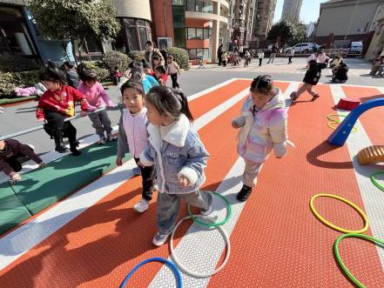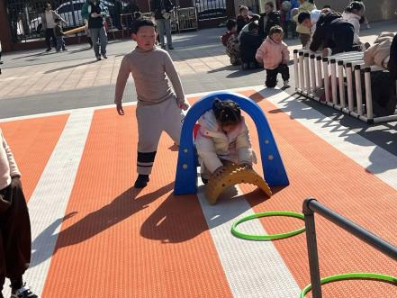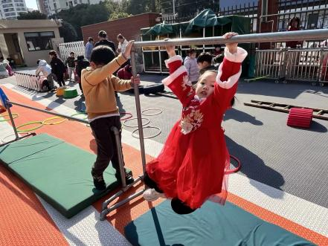

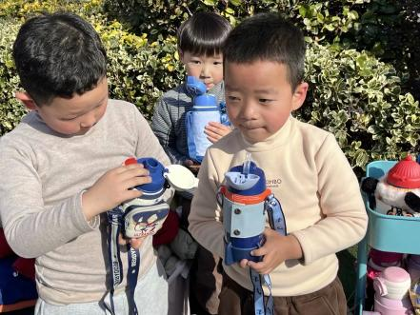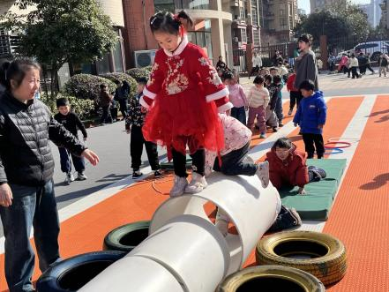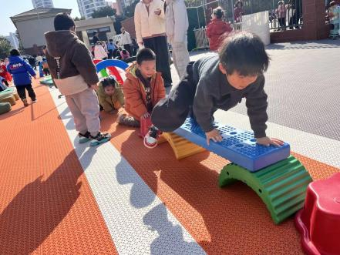

**「温馨提示」**

|  |
| --- |
| ★ 各位家长请关注：  1.伙食费可以在常州财政进行缴费了，请已经完成缴费的家长在班级群里回复。  2.最近气温低，请大家注意防寒、防冻哦！ |